METACAT前端项目架构讲解
- 基本架构
项目整体架构采用nextjs做服务端渲染,整体结构如下
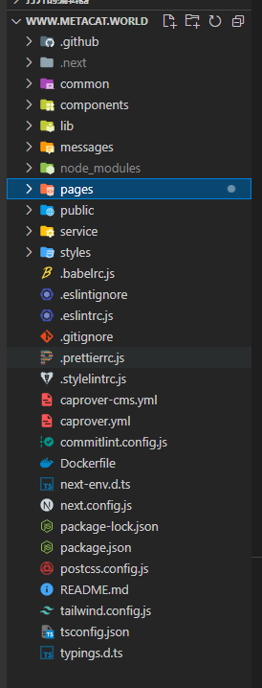
项目组件构成包括：基本组件、布局组件、页面组件三类
- 基本组件
基本组件是构成页面的基本元素，用于单个或组合进行页面展示。存放于components文件夹内。目前包含：轮播图、parcel卡片、event卡片等。具体种类见文件夹内。组织原则为单个组件及样式独占一个文件夹
- 布局组件
布局组件影响页面整体分布及布局，位于components\layout文件夹下。包含对头部、内容主体布局的控制。
- 页面组件
页面组件是指用于控制单个页面内总体展示内容的组合、分布的组件。目前项目中只有一个页面组件。位于pages\index.tsx。受控于布局组件。且页面数据请求也会放在页面组件相关代码中
- 其他
关于样式：
项目采用taiwindcss, 整体语法请参考官网https://www.tailwindcss.cn/。一般而言，单组件自定义内部样式需要写在组件同级文件夹下，通过module形式导入如：
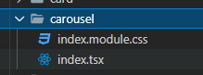
对于需要全局作用的样式，需要写在styles\globals.css中。请谨慎处理全局样式
关于数据请求：
数据请求封装在pages\api内，根据具体的功能，存放于不同的文件内。
关于google服务：
googled服务的基础代码写在pages\_app.tsx中。所依赖的库位于lib\gtag.js。其中需要关注的是gtag.js中的 GA_TRACKING_ID 变量,该变量用于存放分析服务的数据流ID，若有变更，前端需要同步。
- 数据请求(重要)：
页面所有的数据请求均存放于页面组件内。已有的请求数据的事件为：点击一级菜单（voxcel\dec）、切换二级菜单(parcel\event)、选择tag、search按钮、点击翻页，均会通过不同的逻辑，最终触发主体内容数据的刷新。而针对轮播图也有单独的一个请求。
